Муниципальное бюджетное образовательное учреждение
«Средняя общеобразовательная школа им. Г.И. Успенского», д. Сябреницы
Чудовского района Новгородской области

Принята  на заседании педагогического совета  Протокол № __от__________2023 г. | Утверждаю: _____________  Директор МБОУ «СОШ им. Г. И. Успенского» д. Сябреницы  Приказ №__ от_____________2023 г.

Дополнительная общеобразовательная общеразвивающая программа
художественной направленности
«Маленькая богема»

Возраст детей: 9-12 лет
Срок реализации: 68 часов
Педагог дополнительного образования: Калнина О. Г.

г. Чудово
2023г.
Содержание программы

Раздел 1. «Комплекс основных характеристик программы»
  - Пояснительная записка …………………………………………….3
  - Цель и задачи программы…………………………………………….4
  - Содержание программы………………………………………………4
  - Предполагаемый результат …………………………..………………6

Раздел 2. «Комплекс организационно-педагогических условий»
  - Календарный учебный график………………………………………..7
  - Условия реализации программы …………………………………….7
  - Формы контроля обучения по программе ………………………….7
  - Оценочные материалы ………………………………………….…….8

Раздел 3. Список литературы ……………………………………………...15

Дополнительная общеобразовательная общеразвивающая программа
«Маленькая богема»
Направленность художественная
Раздел 1.Комплекс основных характеристик программы

1.1 Пояснительная записка
Программа реализуется в направлении музыкального театра, разработана на основе работ деятелей театрального искусства в области театральной педагогики: А. П. Ершовой и В. М. Букатова, А. Б. Никитиной, Ю. В. Колчеева и Н. М. Колчеевой, А. И. Фоминцева, Е. Р. Ганелина. Теоретической основой материала служит учение К. С.Станиславского, С. И. Гиппиуса, М. А. Чехова адаптированное для работы с детьми.
Актуальность данной общеобразовательной программы определяется необходимостью успешной социализации ребенка в современном обществе, его жизненным и профессиональным самоопределением, продуктивным освоением социальных ролей в широком диапазоне и творческой реализацией.
Педагогическая целесообразность объясняется, в первую очередь, социальным заказом со стороны родителей - помочь методами театральной деятельности детям раскрыть их творческие способности, развить психические, физические и нравственные качества, а также повысить уровень общей культуры и эрудиции (развитие памяти, мышления, речи, музыкально-эстетического воспитания, пластики движений), что в будущем поможет детям быть более успешными в школе и жизни.
Отличительной особенностью данной общеобразовательной программы является синтез различных видов искусств: вокала, хореографии и актерского мастерства, что помогает раскрыть творческий потенциал каждого ребенка наиболее полно. Освоение материала в основном происходит в процессе практической творческой деятельности - это способствует формированию индивидуальности и креативности.
Адресат программы. Возраст детей, участвующих в реализации данной дополнительной общеобразовательной программы от 9 до 12 лет.
Объем программы, срок освоения. Курс программы рассчитан на 9 месяцев обучения.

Режим занятий. Занятия проходят 2 раза в неделю по 40 минут.
Форма обучения- очная.

Организационные формы: теоретические и практические занятия, а также показательные выступления на всевозможных праздниках и конкурсах.
Формы реализации образовательной программы. В процессе реализации программы предусмотрены следующие формы проведения занятий:
- Формы аудиторных занятий: учебное занятие, занятие-игра, репетиция, концерт.
- Формы внеаудиторных занятий (выход за пределы учреждения): выездные концерты, конкурсы, экскурсии.
Методы, применяемые при подготовке к занятиям подразделяются на:
Словесные (рассказ-объяснение, беседа, чтение книг, лекция, сказка);
Наглядные (демонстрация педагогом приемов работы, наглядных пособий, самостоятельные наблюдения учащихся, экскурсии);
Практические (выполнение упражнений, овладение приемами работы, приобретение навыков, управление технологическими процессами).

Уровень программы - базовый
1.2 Цель и задачи программы
Основной целью программы является развитие творческой индивидуальности ребенка, интереса к искусству музыкального театра и актерской деятельности.
Цель будет достигнута при решении следующих задач:
1. Создать условия для воспитания и творческой самореализации раскованного, общительного ребенка, владеющего своим телом и словом, слышащего и понимающего партнера во взаимодействии.
2. Воспитать и развить внутреннюю (воля, память, мышление, внимание, воображение, подлинность в ощущениях) и внешнюю (чувства ритма, темпа, чувства пространства и времени, вера в предлагаемые обстоятельства) техники актера в каждом ребенке.
3. Совершенствовать культуру речи ребенка, обучить орфоэпическим нормам современной русской сценической речи, эффективному общению и речевой выразительности.
4. Развить игровые навыков и творческую самостоятельность детей через постановку спектаклей и упражнений актерского тренинга.
5. Познакомить с историей и развитием театрального искусства.
6. Воспитывать чувство товарищества, личной ответственности.
7. Приобщить обучающихся к здоровому образу жизни.
1.3. Содержание программы

1.3.1. Учебно-тематический план.
№ | Содержание программы | Количество часов |  |  | Формы контроля
№ | Содержание программы | Теория | Практика | Всего | Формы контроля
1. | Вводное занятие | 1 | - | 1
2. | Актерское мастерство | 6 | 60 | 66
3. | Итоговое занятие | - | 1 | 1
 | ИТОГО | 5 | 63 | 68

1.3.2. Содержание учебного плана
Содержание.
Раздел 1. Вводное занятие
Теория (1 час)
Формирование группы. Задачи и структура занятий. Решение организационных вопросов. Энциклопедии и книги по актерскому мастерству. Инструктаж по правилам поведения при проведении занятий и дорожного движения на улице, правилам работы в кабинете. Инструктаж по технике безопасности при работе с предметами. Правила поведения в играх.
Раздел 2. Актерское мастерство
Теория (6 часов)
Введение в мир сцены (обучающие занятия). Посещение спектаклей (виртуально). История театра; Актер – что это значит?! Творческое взаимодействие с партнерами на сцене. Выбор произведения.
Практика (60 часов)
Игры на развитие памяти, внимания. Этюды на выразительность жестов. Этюды на сопоставление разных характеров. Этюды на развитие эмоций. Мимические игры. Упражнения с помощью жестов и мимики. Этюды на действие с воображаемым предметом. Этюды по сказкам. Игры-пантомимы. Разыгрывание мини-сценок. Упражнения на развитие внимания, воображения, фантазии. Артикуляционная гимнастика. Устранение дикционных недостатков и тренинг правильной дикции. Дыхательные упражнения. Постановка речевого голоса. Речь в движении. Активное использование междометий, слов, фраз, стихов и поговорок. Сценическое движение. Работа над пластикой, гибкостью и координацией. Знакомство и разучивание простейших танцевальных композиций. Выразительное чтение басен, стихотворений.
Постановка спектаклей: Новогоднее представление. Сказка.
Генеральная репетиция итогового концерта.
Раздел 3. Итоговое занятие (1 час)
Итоговый концерт

1.4 Предполагаемый результат
Главный показатель – это личностный рост каждого отдельного члена группы, что выявляется благодаря наблюдениям педагогов, работающих с детьми, а также превращение группы в единый коллектив, способный к сотрудничеству и совместному творчеству.
Успехи, достигнутые учениками на занятиях по развивающим дисциплинам, демонстрируются педагогам, родителям и остальным ученикам школы на концертах и мероприятиях.
К концу обучения дети должны обладать следующими знаниями, умениями и навыками:
Знает:
- что такое театр;
- чем отличается театр от других видов искусств;
- с чего зародился театр;
- какие виды театров существуют;
- кто создаёт театральные полотна (спектакли);
Имеет понятия:
- об элементарных технических средствах сцены;
- об оформлении сцены;
- о нормах поведения на сцене и в зрительном зале.
Умеет:
- направлять свою фантазию по заданному руслу;
- образно мыслить;
- концентрировать внимание;
- ощущать себя в сценическом пространстве;
Приобретает навыки:
- общения с партнером;
- элементарного актёрского мастерства;
- образного восприятия окружающего мира;
- адекватного и образного реагирования на внешние раздражители
коллективного творчества.
А так же избавляется от излишней стеснительности, боязни общества, комплекса "взгляда со стороны", приобретает общительность, открытость, бережное отношение к окружающему миру, ответственность перед коллективом.

Раздел 2. Комплекс организационно-педагогических условий
2.1. Учебный календарный график
Дата начала обучения | Дата окончания обучения | Всего учебных недель | Количество учебных часов | Режим занятий
05.10.2021 | 24.06.2022 | 34 | 68 | 2 раза в неделю по 1 акад. часу

2.2. Условия реализации программы
2.2.1. Методическое и материально-техническое обеспечение программы
Материальное обеспечение:
- Помещение – просторный, хорошо проветриваемый класс со свободной серединой и минимальным количеством мебели, пригодной для использования в качестве выгородки.
- Элементы театральной декорации, костюмы.
- Аудио установка.

Дидактическое обеспечение:
- Наглядные пособия (иллюстрации, таблицы, видеоматериал, фонограммы, карточки для заданий).
- Музыкальная фонотека.
- Методическая копилка (разработки занятий, сценарии и т.д.)
Средства общения:
- Участие в детских театральных конкурсах
- Посещение профессиональных и самодеятельных театров, встречи с членами других детских театральных коллективов.
- Взаимное общение детей из различных творческих объединений.
2.3. Формы контроля обучения по программе
В детском театральном коллективе на каждом этапе обучения проводится мониторинг знаний, умений и навыков по освоению программы обучения.
Это вводный мониторинг – проводится в начале учебного года в виде собеседования, творческого задания, викторины.
1 год обучения – собеседование (уровень и объем знаний о театре), творческое задание (на фантазию и творческое мышление).
Промежуточный – по итогам первого полугодия (усвоение программы, выполнение контрольных упражнений, этюдов, участие в новогоднем театрализованном представлении, творческих показах на мероприятиях внутри школы).
Итоговый – в конце учебного года (активность и уровень освоения программы, участие в спектакле и творческих показах).
1 год обучения – викторина (уровень и объем знаний о театре), тест на знание специальной терминологии, чтение наизусть стихотворения, показ этюда «Я в предлагаемых обстоятельствах», участие в коллективной творческой работе (миниатюра, спектакль).
Так же в течение учебного процесса проводится текущий контроль обучения по освоению конкретной темы, упражнения, задания.
2.4. Оценочные материалы
1. Тест « Поведение в театре»
Цель: закрепить знаний обучающихся по культуре поведения в театре; формировать и отрабатывать навыки и привычки морального поведения в общественных местах; воспитывать человека, умеющего выглядеть достойно и уверенно в различных жизненных ситуациях в соответствии с нормами поведения, принятыми в нашем обществе.
1.Что самое главное для зрителей при посещении театра?
1) не уснуть в кресле после ужина в буфете театра
2) не наблюдать в бинокль за публикой во время спектакля
3)проявить внимание к актерам и уважение к публике
2.Как следует проходить по проходу между кресел к своему месту?
1)спиной к сцене, извиняясь перед сидящими в ряду
2)лицом к сцене. Извиняясь перед актерами
3)боком к сцене и сидящим в ряду, ни перед кем не извиняясь
3.До начала спектакля Саша помахал рукой и громко поздоровался, когда увидел с балкона зрительного зала в партере своего друга Кирилла. Кирилл попросил Сашу спуститься к нему. А Максим с другого балкона громко сообщил Кириллу, что сейчас позвонит ему по мобильному телефону. Какое из правил поведения в театре было нарушено друзьями?
1)соблюдение чистоты и порядка
2)соблюдение и поддержание тишины
3)соблюдение праздничного настроения
4. « Встаньте и пропустите меня»,- сказал Максим человеку, пытаясь пройти между кресел. « Извините, Вы не могли бы меня пропустить?»- говорил Саша, проходя на свое место. « Уберите свои колени, я пройду»,- сказал Кирилл сидящему в кресле человеку. Кто из друзей проявил воспитанность и максимальное уважение к зрителю?
1) Саша
2)Максим
3) Кирилл
5.Выбери верный ответ, когда следует аплодировать в театре.
1)после каждого появления на сцене нового актера
2)после финала последнего акта и в конце удавшейся исполнителем сцены
3)если заплачены деньги, аплодировать не обязательно.
6.Ты опоздал в театр. Идет спектакль. Как следует поступить?
1)нужно пройти на свое место
2)нужно сдать билет в кассу
3)следует сесть на свободное место
7.Когда можно покинуть зал после окончания спектакля?
1) лучше всего во время финальной сцены, чтобы успеть раньше других в раздевалку
2)после финальных поклонов и вручения цветов артистам
3)после того как объявят через микрофон, что спектакль окончен
8.Мужчина наклонился к уху впереди сидящей женщины и попросил шепотом снять с головы высокую шляпу. Подруга женщины ответила шепотом мужчине, чтобы он вел себя приличнее. Кто вел себя в театре не совсем прилично?
1) мужчина
2)подруга женщины
3) женщина в шляпе
9. Назови ряд, в котором перечислено, как не следует вести себя в театре во время спектакля.
1)прийти в театр заранее, громко не разговаривать, отключить мобильный телефон
2)внимательно наблюдать за игрой актеров, аплодировать в конце последнего акта, выходить из зала после завершения спектакля
3)перешептываться с соседом, комментировать происходящее на сцене, шуршать обертками конфет, есть и пить.

10.Как только актеры вышли на авансцену для финальных поклонов, друзья бросились дарить цветы. Кирилл вручил цветы понравившемуся актеру, поднявшись на сцену. Саша бросил букет под ноги актеру, а Максим вручил цветы стоя в проходе между сценой и первым рядом. Кто из друзей поступил правильно?
1)Кирилл
2)Максим
3)Саша
2. Проверочный тест по театральному искусству
1.На эмблеме какого театра изображена чайка?
МХАТ
ТЮЗ
Большой театр
2. Перечислите Синтетические искусства.
Живопись
Графика
Театр
3. Когда отмечается Международный день театра?
27 апреля
27 марта
27 августа
27 мая
4. Вид комедии положений с куплетами и танцами
Водевиль
Драма
Мелодрама
5. Один из ведущих жанров драматургии
Водевиль
Драма
Мелодрама
6. Определите основные средства актерского перевоплощения:
Бутафория
Маска
Занавес
Костюм
7. Самая древняя форма кукольного театра:
Ритуально-обрядовый театр
Народный сатирический кукольный театр
Кукольный театр для детей
8. К какому виду относятся куклы-марионетки?
К настольным куклам
К напольным куклам
К теневым куклам
9. Что является средством выразительности театрального искусства?
Слово
Звуко-интонация
Освещение
Игра актеров
10. Первый ярус зрительного зала в театре:
Бельэтаж.
Портер.
Амфитеатр
11. Места в зрительном зале, расположенные за партером:
Бельэтаж.
Партер
Амфитеатр
12. Исполнитель ролей в драматических спектаклях и кино:
Бутафор
Сценарист
Актёр
13. Создатель литературной основы будущих постановок в театре:
Драматург
Режиссер
Художник
14. Элементы декорационного оформления спектакля:
Кулисы
Эскизы
Декорации
15. Выразительные средства сценографии:
Композиция
Свет
Пространство сцены
16. Виды сценического оформления:
Изобразительно-живописный
Архитектурно-конструктивный
Художественно-образный
- Тестовые задания для промежуточной аттестации
1. Первые упоминания о кукольном театре связаны с праздниками:
А) Древнего Египта.
Б) Древней Греции.
В) Древнего Рима.
2. Это персонаж русского народного творчества. Изображается обычно в красной рубахе, холщовых штанах и остроконечном колпаке с кисточкой. В словаре В. Даля это: прозвище куклы балаганной, русского шута, потешника, остряка в красном кафтане и в красном колпаке. Кто этот персонаж?
А) Буратино.
Б) Петрушка.
В) Незнайка.
3. Это один из самых известных кукольных театров России. Он был организован в 1931 году. В 1937 году при театре был создан Музей театральных кукол, коллекция которого считается одной из лучших в мире. Кто является создателем и руководителем этого театра?
А) Сергей Владимирович Образцов.
Б) Сергей Владимирович Михалков.
В) Юрий Дмитриевич Куклачев.
4. Как называется театр, где актеры не разговаривают, а поют?
А) Балет.
Б) Опера.
В) Цирк.
5. Как называется реклама спектакля?
А) Объявление.
Б) Афиша.
В) Плакат.
6. Как называется краска на лице актера, помогающая создать определенный образ?
А) Румяна.
Б) Тени.
В) Грим.
7. Соедини картинку, на которой изображена кукла и ее название:
1) Кукла марионетка (Б).
2) Тростевая кукла (В).
3) Перчаточная кукла (А).
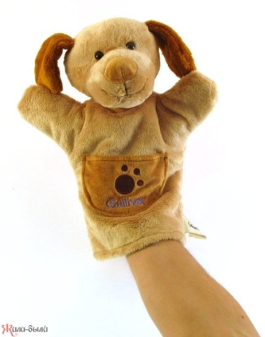  А) | 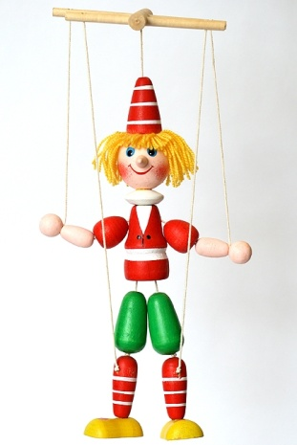Б) | 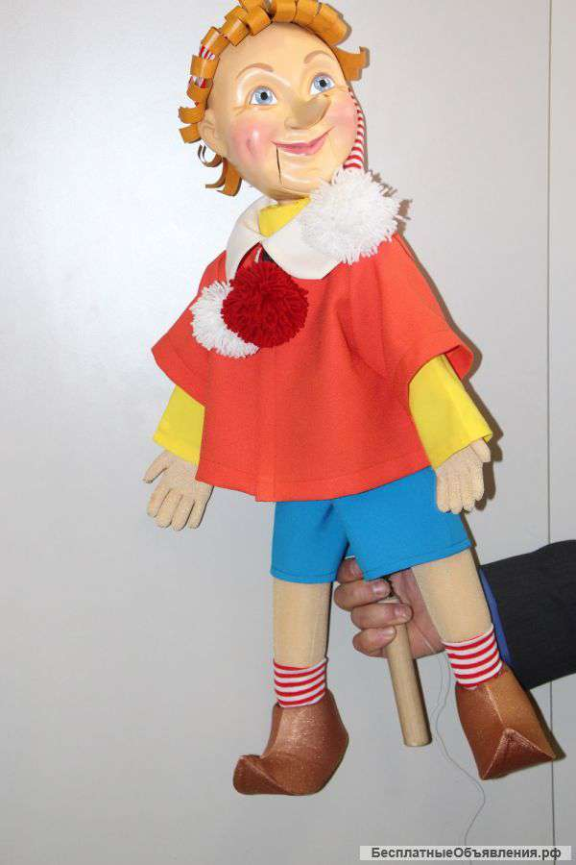  В)

8. Соедини картинку, на которой изображен театр и его название:
1) Театр кукол (А).
2) Театр пантомимы (В).
3) Театр теней (А).
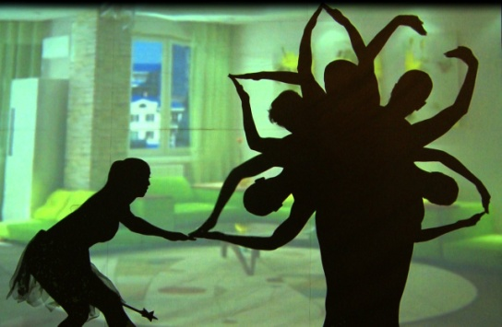  А) | 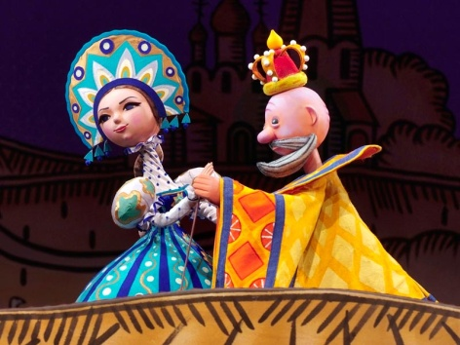  Б) | 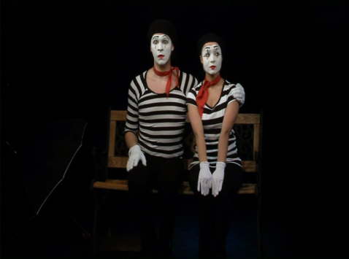  В)
Практическое задание.
Инсценировка басни
Ивана Андреевича Крылова:
«Лев и Лисица»  Лиса, не видя сроду Льва,  С ним встретясь, со страстей осталась чуть жива.  Вот, несколько спустя, опять ей Лев попался,  Но уж не так ей страшен показался.  А третий раз потом  Лиса и в разговор пустилася со Львом.  Иного так же мы боимся,  Поколь к нему не приглядимся. | «Чиж и Голубь»  Чижа захлопнула злодейка-западня:  Бедняжка в ней и рвался и метался,  А Голубь молодой над ним же издевался.  «Не стыдно ль, – говорит, – средь бела дня  Попался!  Не провели бы так меня:  За это я ручаюсь смело».  Ан, смотришь, тут же сам запутался в силок.  И дело!  Вперёд чужой беде не смейся, Голубок.
«Водопад и Ручей»  Кипящий Водопад, свергался со скал,  Целебному ключу с надменностью сказал  (Который под горой едва лишь был приметен,  Но силой славился лечебною своей):  «Не странно ль это? Ты так мал, водой так беден,  А у тебя всегда премножество гостей?  Не мудрено, коль мне приходит кто дивиться;  К тебе зачем идут?» – «Лечиться», –  Смиренно прожурчал Ручей. | «Крестьянин и Лисица»  Лиса Крестьянину однажды говорила:  «Скажи, кум милый мой,  Чем лошадь от тебя так дружбу заслужила,  Что, вижу я, она всегда с тобой?  В довольстве держишь ты её и в холе;  В дорогу ль – с нею ты, и часто с нею в поле;  А ведь из всех зверей  Едва ль она не всех глупей». –  «Эх, кумушка, не в разуме тут сила! –  Крестьянин отвечал. – Всё это суета.  Цель у меня совсем не та:  Мне нужно, чтоб она меня возила,  Да чтобы слушалась кнута».

Льва Николаевича Толстого:
«Волк и Журавль»  Подавился волк костью и не мог выперхнуть. Он подозвал журавля и сказал:  «Ну-ка, ты, журавль, у тебя шея длинная, засунь ты мне в глотку голову и вытащи кость: я тебя награжу».  Журавль засунул голову, вытащил кость и говорит:  «Давай же награду».  Волк заскрипел зубами, да и говорит:  «Или тебе мало награды, что я тебе голову не откусил, когда она у меня в зубах была?» | «Ворон и Лисица»  Ворон добыл мяса кусок и сел на дерево. Захотелось лисице мяса, она подошла и говорит:  – Эх, ворон, как посмотрю на тебя, – по твоему росту да красоте только бы тебе царем быть! И, верно, был бы царем, если бы у тебя голос был.  Ворон разинул рот и заорал что было мочи. Мясо упало. Лисица подхватила и говорит:  – Ах, ворон, коли бы еще у тебя и ум был, быть бы тебе царем.
«Два товарища»  Шли по лесу два товарища, и выскочил на них медведь. Один бросился бежать, влез на дерево и спрятался, а другой остался на дороге. Делать было ему нечего – он упал наземь и притворился мертвым.  Медведь подошел к нему и стал нюхать: он и дышать перестал.  Медведь понюхал ему лицо, подумал, что мертвый, в отошел.  Когда медведь ушел, тот слез с дерева и смеется: «Ну что, – говорит, – медведь тебе на ухо говорил?»  «А он сказал мне, что – плохие люди те, которые в опасности от товарищей убегают». | «Комар и Лев»  Комар прилетел ко льву и говорит: «Ты думаешь, в тебе силы больше моего? Как бы не так! Какая в тебе сила? Что царапаешь когтями и грызешь зубами, это и бабы так-то с мужиками дерутся. Я сильнее тебя; хочешь, выходи на войну!»  И комар затрубил и стал кусать льва в голые щеки и в нос. Лев стал бить себя по лицу лапами и драть когтями; изодрал себе в кровь все лицо и из сил выбился. Комар затрубил с радости и улетел. Потом запутался в паутину к пауку, и стал паук его сосать. Комар и говорит: «Сильного зверя, льва, одолел, а вот от дрянного паука погибаю».
«Дележ наследства»  У одного отца было два сына. Он сказал им:  - Умру - разделите всё пополам.  Когда отец умер, сыновья не могли разделиться без спора. Они пошли судиться к соседу. Сосед спросил у них:  - Как вам отец велел делиться?  Они сказали:  - Он велел делить всё пополам.  Сосед сказал:  - Так разорвите пополам все платья, разбейте пополам всю посуду и пополам разрежьте всю скотину.  Братья послушали соседа, и у них ничего не осталось. | «Дойная корова»  У одного человека была корова; она давала каждый день горшок молока. Человек позвал гостей; и чтобы набрать для гостей больше молока, он десять дней не доил коровы. Он думал, что на десятый день корова даст ему десять кувшинов молока.  Но в корове перегорело все молоко, и она дала меньше молока, чем прежде.

- Итоговая аттестация
Показ импровизированного этюда на заданную тему:
1. | Дружная семья. | 6. | Человек под дожем.
2. | Я все сам знаю. | 7. | Грустный фильм.
3. | Большой начальник. | 8. | Выигрышный лотерейный билет.
4. | Спящий котенок. | 9. | Маленький хомячок в колесе.
5. | Веселый малыш. | 10. | Восхищенный пейзажем турист.

Раздел 3. Список литературы
3.1. Список литературы, используемой педагогом
1. «Театр, где играют дети» (под ред. А. А. Никитина) М., «Владос», 2001 г.
2. Э.Г. Чурилова Методика и организация театральной деятельности дошкольников и младших школьников. М., «Владос» 2003 г.
3. Театр – студия «Дали». Программы. Уроки. Репертуар ч. 1 – 2 М., ВЦХТ, 2001 г.
4. Дом, который построили «Мы». Авторская модель образовательного учреждения М., 2000 г.
5. Репертуарно-методическая библиотечка, серия «Я вхожу в мир искусств».
6. К. С. Станиславский «Работа актера над собой» М., 1985 г.
7. Ю. И. Рубина, Т.Ф. Завадская «Театральная самодеятельность школьников» М., Просвещение 1983 г.
8. А. Н. Петрова «Сценическая речь» М., Искусство 1981г.
9. В. М. Букатов « Педагогические таинства дидактических игр» из серии Библиотека педагога-практика, Москва, «Флинта»,1997г.
10.Е. Р. Ганелин Методическое пособие «Школьный театр» Санкт – Петербург, СПГАТИ, кафедра основ актерского мастерства, 2002г.
11. А.И.Фоминцев Методическое пособие «Уроки основ театрального искусства в начальных классах общеобразовательной школы», К., 2003г.

3.2. Список рекомендуемой литературы для детей и родителей
1. К.С.Станиславский «Работа актера над собой» /К.С. Станиславский. – М.: ВТО, 1985.
2. К.С.Станиславский «Работа актера над ролью» /К.С. Станиславский. – М.: ВТО, 1985.
3. Розенвассер, В.Б. Беседы об искусстве. /В.Б. Розенвассер. – М.: Просвещение, 1979.
4. Рыбаков, Ю. Эпохи, люди русской сцены. /Ю. Рыбаков. – М.: Советская Россия, 1989.
5. Сац, Н. Дети приходят в театр. /Н. Сац. – М.: Искусство, 1960

